Projeto Sucuriú, da Arauco, recebe Licença de Instalação

Com a Licença, Arauco poderá dar início ao serviço de terraplanagem da área que abrigará o complexo, em Inocência, MS. Fábrica terá capacidade para produzir 2,5 milhões de toneladas de celulose ao ano e as obras estão previstas para 2025

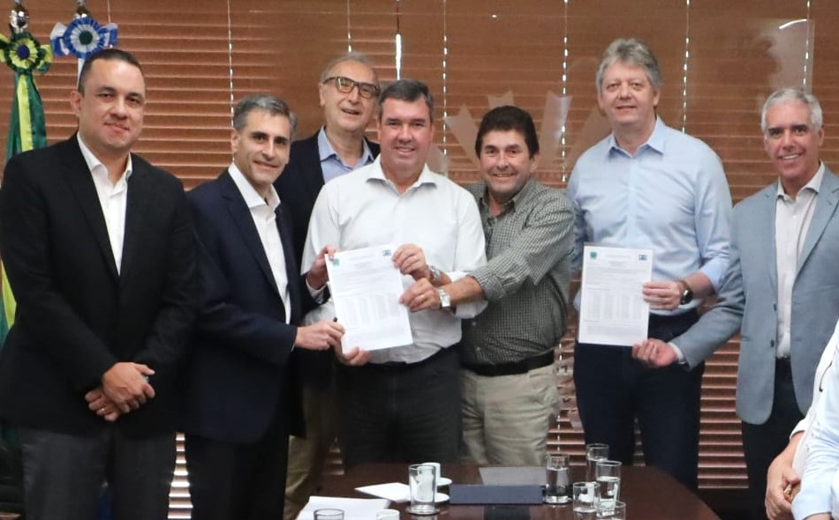
Foto: Saul Schramm (crédito obrigatório)
O Projeto Sucuriú, primeira fábrica de celulose branqueada da Arauco no Brasil, recebeu nesta sexta-feira, 10 de maio, a Licença de Instalação (LI), concedida pelo Instituto de Meio Ambiente de Mato Grosso do Sul (Imasul). Trata-se de um importante marco para a empresa, referência global em celulose, produtos de madeira, reservas florestais e bioenergia. Com a Licença, a Arauco deve iniciar, já no segundo semestre de 2024, o preparo (terraplanagem) da área onde a fábrica será construída. A previsão é que as obras tenham início em 2025.

A Licença de Instalação permite que o projeto saia do papel e comece a ser implementado. Ela é concedida após todos os sistemas de controle ambiental necessários para mitigar os impactos sinalizados na etapa anterior, da Licença Prévia, serem observados. Assim, além do dimensionamento dos equipamentos de produção, a LI detalha medidas, equipamentos e sistemas que garantirão que a construção e a operação da fábrica ocorram dentro dos limites legais e com o menor impacto social e ambiental possível.

“A obtenção da Licença de Instalação é um marco fundamental para o Projeto Sucuriú, já que nos permite avançarmos às próximas etapas determinantes para, finalmente, iniciarmos a construção da planta. Isso tudo é resultado da sinergia e do esforço em conjunto tanto da empresa como dos Governos Estadual e Municipal, que acreditaram, acima de tudo, no legado que a Arauco vai deixar para a cidade de Inocência e para Mato Grosso do Sul, colaborando com o crescimento sustentável, cuidando da natureza e das pessoas”, aponta o CEO da Arauco no Brasil, Carlos Altimiras.

Para o prefeito de Inocência, Antônio Angelo, o Toninho da Cofapi, a licença representa um marco histórico para a cidade. "É a realização de um grande sonho, de transformar a nossa 'princesinha' do leste em uma grande rainha. A Arauco tem demonstrado sempre preocupada com a nossa população, com todos os moradores, tendo um relacionamento muito próximo e isso, com certeza, faz a diferença. Nosso futuro agora será brilhante", afirma.

O Projeto Sucuriú estará localizado a 50km do centro urbano de Inocência. O investimento industrial previsto para o projeto, que terá capacidade para produzir 2,5 milhões de toneladas de celulose branqueada ao ano, é de aproximadamente R$ 15 bilhões.

O gerente de Relações Institucionais e ESG da Arauco, Theófilo Militão, explica que o Projeto será desenvolvido em distintas etapas, todas a partir da obtenção da Licença de Instalação. “A primeira etapa é a preparação do terreno, ou seja, a terraplenagem. Com o terreno pronto, iniciam-se as obras civis e a instalação dos equipamentos. Por fim, entramos na fase de comissionamento, onde se iniciam os testes de produção. Uma vez construída a fábrica, e depois de termos cumprido todas as condicionantes previstas na Licença de Instalação, poderemos então solicitar a Licença de Operação”, ressalta Militão.

A Licença de Operação deve ser concedida somente após vistoria detalhada do Imasul, comprovando que todas as medidas de controle estabelecidas no projeto estão em plenas condições de operação. Com a emissão, prevista para 2028, a Arauco poderá dar início à produção de celulose no Brasil.

Primeira empresa florestal do mundo a ser certificada como Carbono Neutro, utilizando o protocolo validado pela consultoria global Delloite e auditado pela Price Waterhouse, a Arauco quer construir um legado positivo com o Projeto Sucuriú. “É uma das indústrias (de celulose) mais limpas do planeta, tem a capacidade de fixar carbono e gerar um balanço positivo”, ressalta o Governador de Mato Grosso do Sul, Eduardo Riedel.

“A instalação da Arauco em Mato Grosso do Sul é uma transformação, do ponto de vista socioeconômico e estrutural, para atender todo esse crescimento. Sem começar a construção da fábrica, a atividade econômica já tem mais de mil funcionários na região. E com o início (da terraplanagem), a partir de julho, e com o cronograma das obras, eu não tenho dúvidas que nos próximos quatro anos, quando está prevista para iniciar a atividade industrial, haverá grandes oportunidades. A gente celebra o dia de hoje entregando a licença de instalação, que é um marco importante nesse processo de crescimento”, celebra o Governador.

Mais informações à imprensa:
A4&Holofote Comunicação | +55 (11) 3897-4122
Luciana Modesto lucianamodesto@a4eholofote.com.br +55 (67) 99247-8005
Luana Zanelato luanazanelato@a4eholofote.com.br +55 (11) 98022 2443
Neila Carvalho neilacarvalho@a4eholofote.com.br +55 (11) 99916-5094

